附件2
考点地图
考点名称：汕尾市公务员培训面试基地
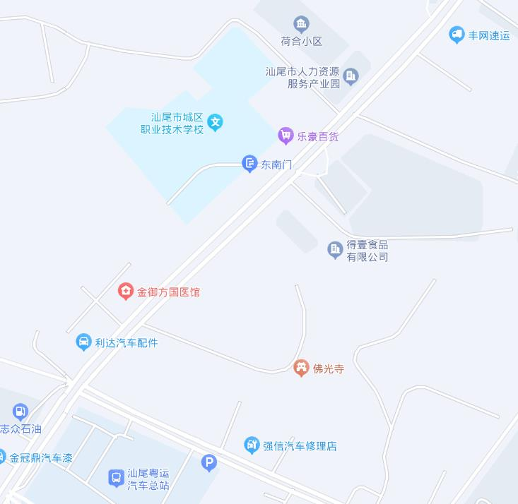
汕尾市公务员
培训面试基地
考点地址：汕尾市城区汕尾大道汕尾粤运汽车总站斜对面，汕尾市城区职业技术学校内。
考点报到处：汕尾市公务员培训面试基地六楼候考室。
温馨提示：请考生尽早安排行程，避免因迟到而造成遗憾。

